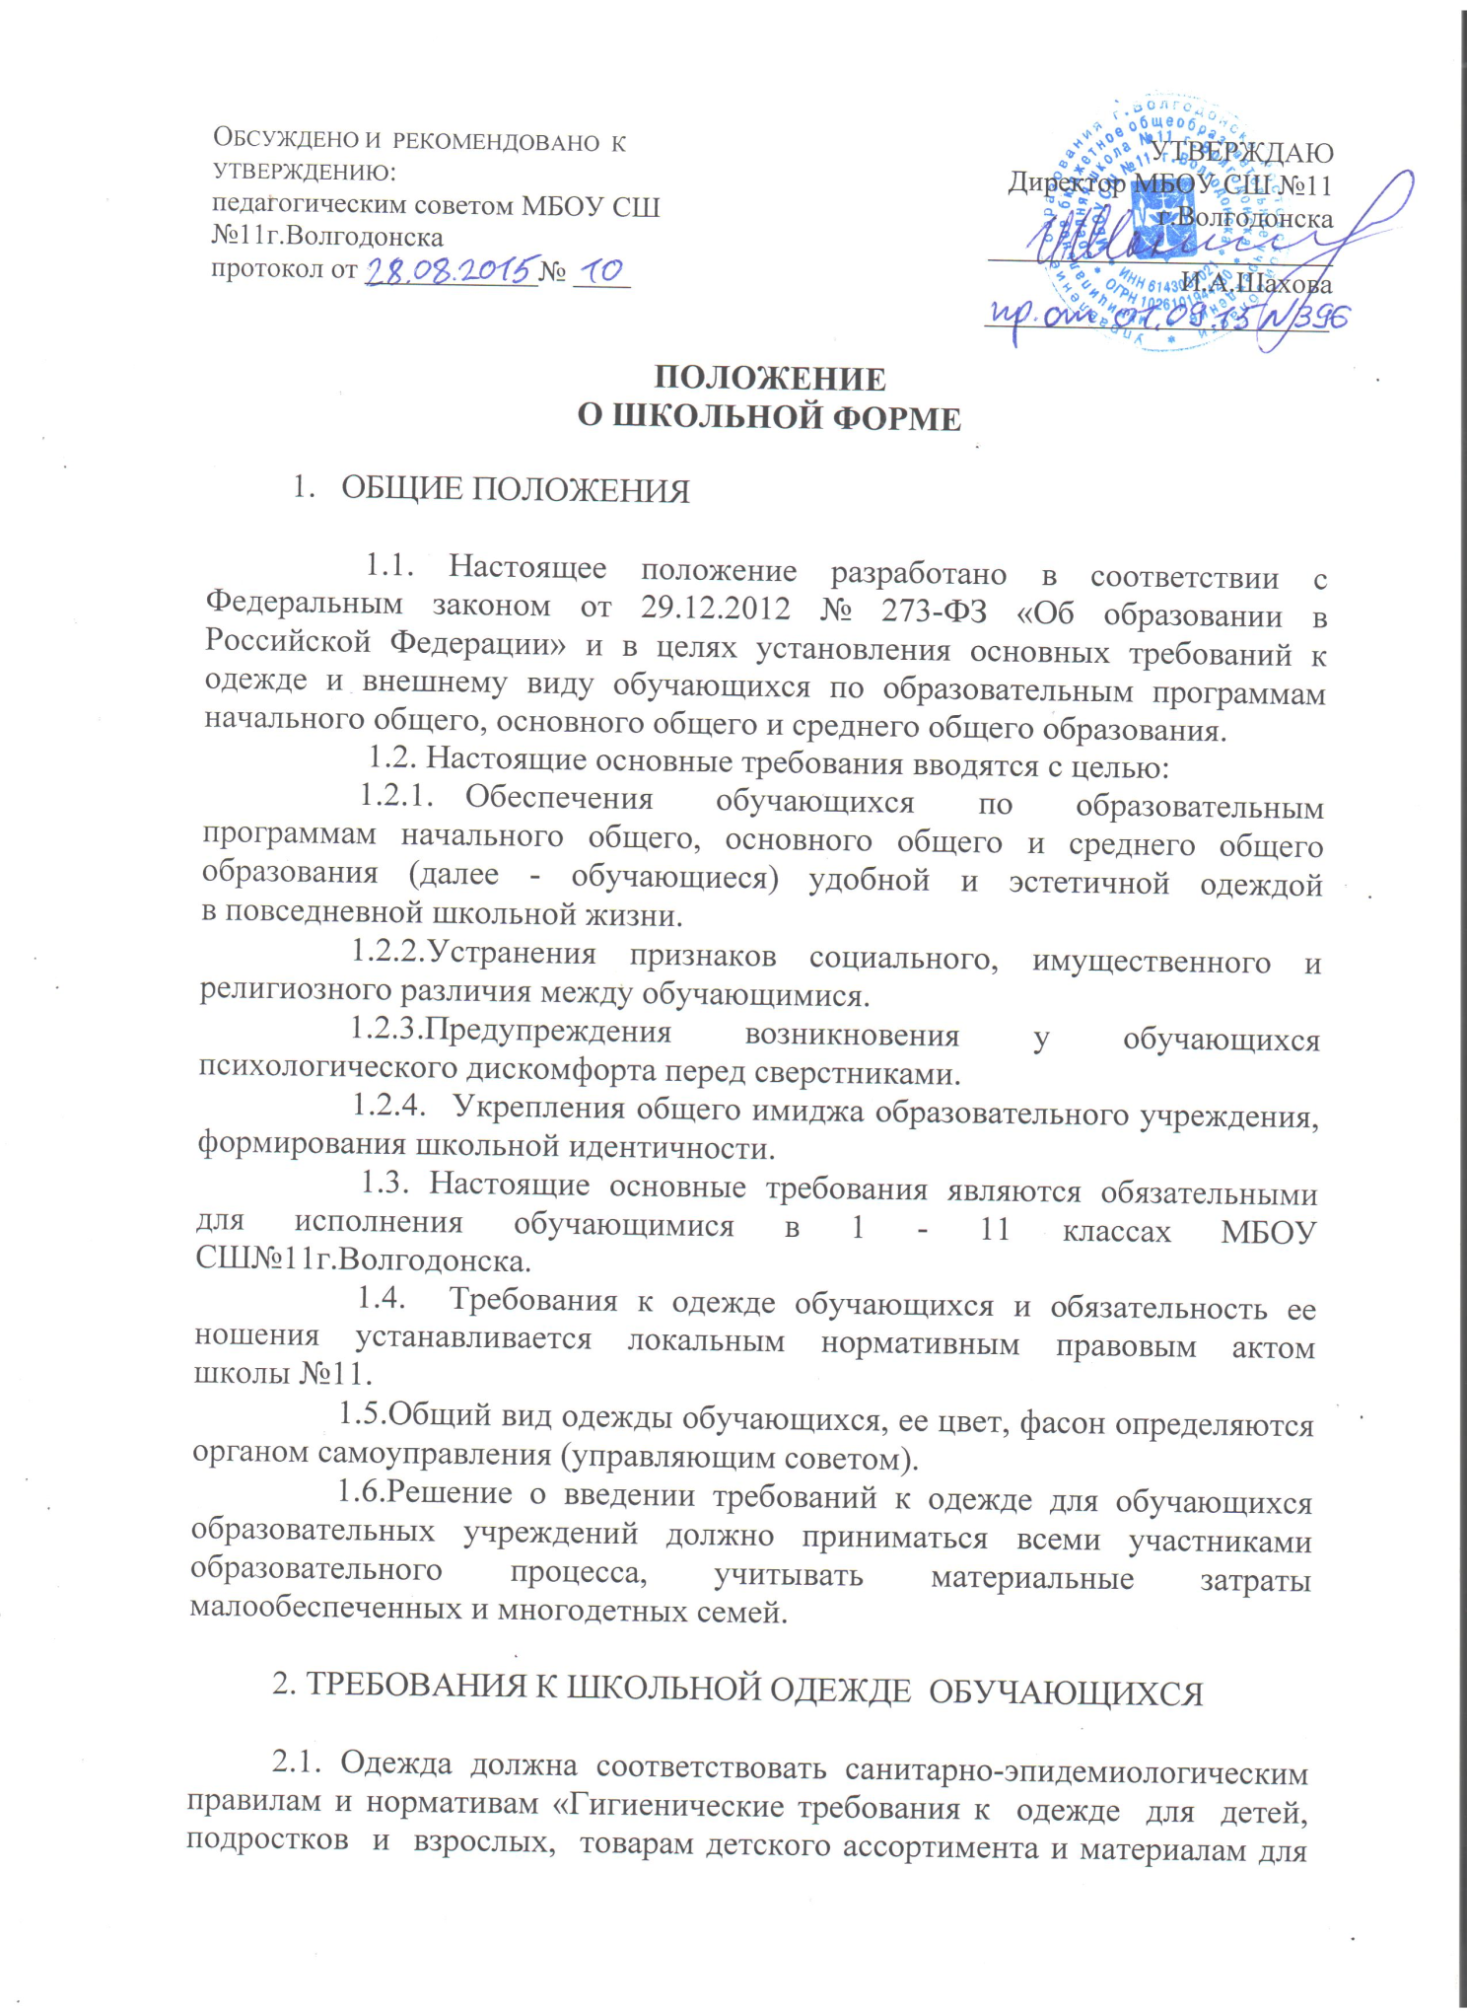

изделий (изделиям), контактирующим с кожей человека. СанПиН 2.4.2.2821-10».
2.2. В МБОУ СШ№11г.Волгодонска устанавливаются следующие
виды школьной одежды:
Повседневная форма:
-для мальчиков: белая (праздничная), светлых тонов (повседневная) мужская (мальчиковая) сорочка, черного цвета брюки, туфли, галстуки, бабочки и т.п. по желанию.
-для девочек: белая (праздничная), светлых тонов (повседневная) непрозрачная блуза, черного цвета платье, юбка или брюки, (рекомендуемая длина платьев и юбок: не выше 10 см от верхней границы колена и не ниже середины голени).
Спортивная форма:
Спортивная форма включает футболку, спортивные шорты, спортивное трико (костюм), кроссовки. Форма должна соответствовать погоде и месту проведения физкультурных занятий. Для участия в массовых спортивных мероприятиях рекомендуется приобретение головных уборов (кепки, бейсболки и пр.).
Спортивные костюмы надеваются только для уроков физической культуры и на время проведения спортивных праздников, соревнований.
2.3.Все учащиеся 1 - 11 классов должны иметь сменную обувь. Сменная обувь должна быть чистой, выдержанной в деловом стиле.
Педагогический состав работников школы должен показывать пример своим воспитанникам, выдерживать деловой стиль в своей повседневной одежде.
- В холодное время года допускается ношение обучающимися джемперов, свитеров и пуловеров сочетающейся цветовой гаммы.
2.5.Одежда обучающихся должна соответствовать погоде и месту проведения учебных занятий, праздников, торжественных линеек, температурному режиму в помещении и на улице.
2.6. Одежда обучающихся может иметь отличительные знаки образовательных учреждений (класса, параллели классов): эмблемы, нашивки, значки, галстуки и иные знаки.
2.7. Обучающимся запрещается ношение в школе №11:
2.7.1.Одежды, обуви и аксессуаров с травмирующей фурнитурой, символикой асоциальных неформальных молодежных объединений, а также пропагандирующих психоактивные вещества и противоправное поведение.
2.7.2.Одежды ярких цветов и оттенков, брюк (джинсов), юбок с заниженной талией и (или) высокими разрезами, одежды с декоративными деталями в виде заплат, с порывами ткани, с неоднородным окрасом ткани, одежды с яркими надписями и изображениями, декольтированных платьев и блузок, одежды бельевого стиля, атрибутов одежды, закрывающих лицо и голову.
2.7.3.Религиозной одежды и головных уборов, одежды и головных уборов с религиозными атрибутами и (или) религиозной символикой.
2.7.4.Головных уборов в помещении.
2.7.5.Пляжной обуви, массивной обуви на толстой платформе, вечерних туфель и туфель на высоком каблуке (более 7 см).
2.7.6.Массивных украшений

3.ТРЕБОВАНИЯ К ВНЕШНЕМУ ВИДУ ОБУЧАЮЩИХСЯ

3.1. Внешний вид и одежда обучающихся должны соответствовать
общепринятым в обществе нормам делового стиля и носить светский
характер.
3.2. Обучающимся запрещается находиться в образовательных учреждениях с экстравагантными стрижками и прическами, с волосами распущенными и окрашенными в яркие неестественные оттенки, с ярким маникюром и макияжем, с пирсингом.

